歯科検診 6月 日
朝の歯磨きを忘れずにお願いいたします♪
医師に聞きたいことがあればお知らせください。
＜もしかして…虫歯？＞
・同じ方ばかりで噛んでいる
・いつまでも飲み込まない
・噛まないで丸のみする
少しでも気になることがあれば早めの受診をしましょう。
★虫歯予防の４つのポイント
◎食べたら磨く習慣を
食後３０分以内に磨くことで菌の繁殖を抑えます
◎バランスのよい食事をとる
骨、歯によいとされるカルシウムはビタミンCやリンと一緒に摂ると吸収されやすい
◎規則正しい生活習慣を
睡眠不足は体の抵抗力が弱まります。早寝早起き！
◎定期的に歯科検診
早期発見、治療により永久歯に影響を及ぼさずに済みます

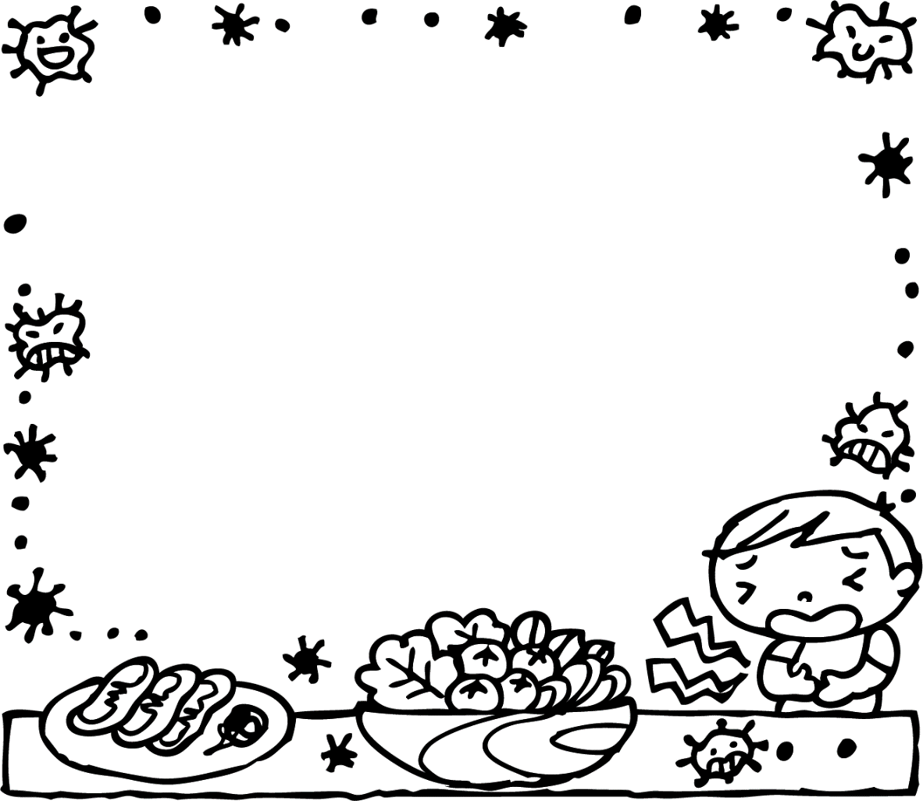
★食中毒に気をつけましょう
ジメジメ湿度が高くなり、雑菌が繁殖しやすい環境が整います。
この時期はご家庭でも、いつもより衛生的に過ごすよう心掛けてください。
菌や体調により症状の出方はさまざま。汚物の処理は要注意！

予防のポイント
- 新鮮な食材を使う。調理してから時間が経ったものは食べない
- 魚や肉は充分に火を通す
- 賞味期限や冷蔵庫を過信しない
- 調理前、食事前にはせっけんで手を洗う
- 手指に傷がある場合は
ブドウ球菌に感染しやすいので注意する

